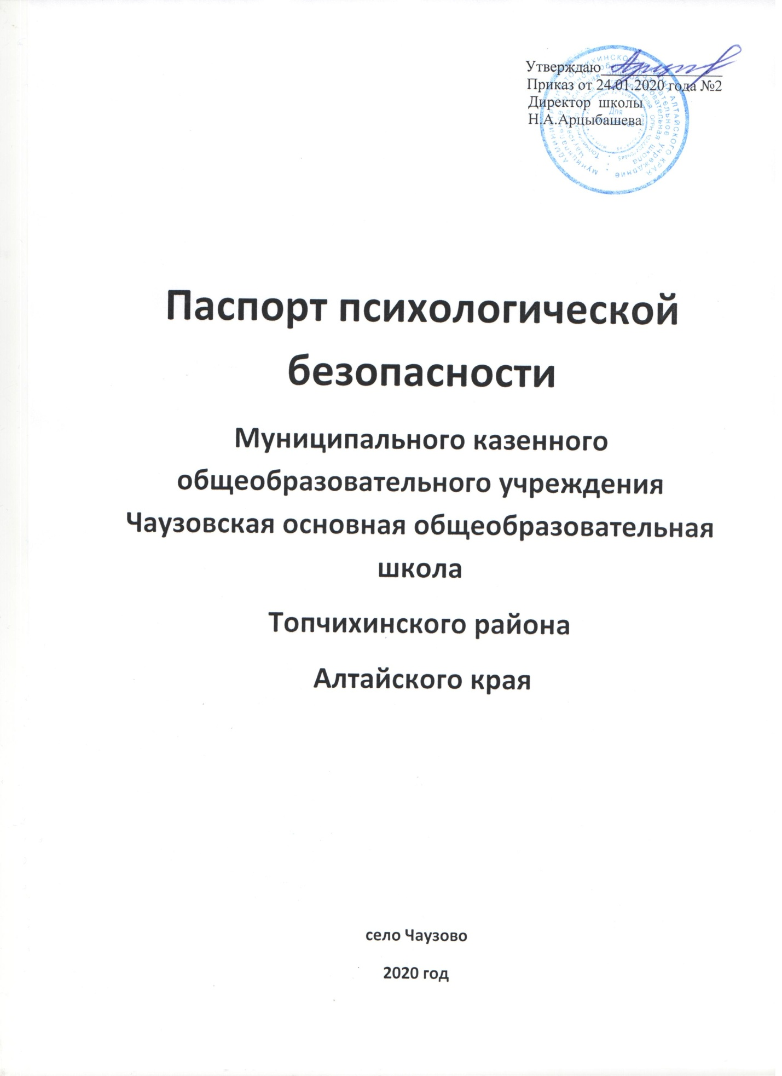

ПАСПОРТ ПСИХОЛОГИЧЕСКОЙ БЕЗОПАСНОСТИ

МКОУ Чаузовская ООШ

**Оглавление**

Аннотация

I. Характеристика образовательной среды

1.1. Общие сведения об организации

1.2. Сведения о категории обучающихся, требующих особого внимания

1.3. Характеристика внутренней и внешней территории образовательной организации с точки зрения безопасности

1.4. Характеристика информационной обеспеченности психологической безопасности образовательной среды

1.5. Локальные акты, обеспечивающие психологическую безопасность в ОО

II. Актуальное состояние социально - психологической среды образовательной организации

2.1.Результаты оценки социально - психологической образовательной среды по параметрам обязательного уровня:

2.1.1. Комфортность (преобладающее эмоциональное состояние и социально- психологический климат)

2.1.2.Используемые диагностические методики

2.1.3. Факторы риска

2.1.4. Защищенность образовательной среды от всех видов насилия (психологическая и информационная защищенность)

2.15.Используемые диагностические методики

2.1.6. Факторы риска

III. Вывод по результатам оценки (экспертизы) образовательной среды

IV. План мероприятий по обеспечению психологической безопасности функционирования организации

V. Приложение

**Аннотация**

Паспорт психологической безопасности (далее – Паспорт) является инструментом выявления, контроля и регуляции наиболее важных характеристик и степени психологической безопасности образовательной среды в образовательной организации.

Паспорт разработан по состоянию на 24.01.2020 г.

Уровень психологической безопасности определялся отдельно на каждой возрастной ступени и в целом по образовательной организации.

Экспертная оценка психологической безопасности образовательной среды включила

1 уровень (обязательный).

Актуальное состояние психологической безопасности определялось по таким параметрам, как комфортность (эмоциональное состояние, психологический климат) и защищенность (психологическая, информационная) участников образовательного процесса.

Степень психологической безопасности определялась путем выведения среднего значения по всем параметрам обязательного уровня. Для этого все получаемые результаты рассматривались в единой уровневой системе.

По результатам описания актуального состояния образовательной среды и экспертизы психологической безопасности выявлены проблемные зоны и факторы риска, которые легли в основу составляемого плана мероприятий по обеспечению психологической безопасности функционирования образовательной организации.

В план включены профилактические, просветительские и коррекционные мероприятия классных руководителей, педагога-психолога на весь период до следующего этапа проведения экспертизы.

I. **Характеристика образовательной среды образовательной организации**

1.1.1. Общие сведения об организации

Наименование образовательной организации **муниципальное казенное общеобразовательное учреждение Чаузовская основная общеобразовательная школа Топчихинского района Алтайского края**

Тип/ вид образовательной организации **основная общеобразовательная**

Юридический адрес:

**659093 Алтайский край Топчихинский район с. Чаузово,ул.Колхозная,40**

Фактический адрес:

**659093 Алтайский край Топчихинский район с. Чаузово,ул.Колхозная,40**

_ _______________________________________________

|  |  |  |  |
| --- | --- | --- | --- |
|  | Ф.И.О. | телефон | e-mail |
| Директор | Арцыбашева Наталья Александровна | 89050801173 |  |
| Педагог-психолог | Холкина Вера Николаевна | 89627945145 |  |

1.1.2.Режим работы образовательной организации

1 смена (*начало и окончание*): **09.00 – 17.00**

1.1.3. Количество классов-комплектов:

традиционные - 9

профильные - 0

Количество обучающихся:

|  |  |  |  |
| --- | --- | --- | --- |
| классы | количество обучающихся | количество  мальчиков | количество  девочек |
| 1-4 классы  5-7 классы | 8  5 | 5  2 | 3  3 |
| 8-9 классы | 2 | 1 | 1 |
|  |  |  |  |

1.1.4. Характеристика персонала образовательной организации:

|  |  |  |  |
| --- | --- | --- | --- |
|  | Кол-во (чел.) | | |
|  | Всего | Ознакомленных с алгоритмом действий по пресечению насилия | Прошли курсы повышения квалификации по организации профилактической работы |
| учителя | 3 | 3 |  |
| психолог | 1 | 1 |  |
| вспомогательный персонал |  |  |  |
| обслуживающий персонал | 5 | 5 |  |

1.1.5. Детские объединения и общественные организации:

|  |  |  |  |
| --- | --- | --- | --- |
| Объединение | Ступень обучения | Кол-во обучающихся, входящих в объединение | Участие в профилактической  работе |
| «Республика Детство» | 1-9 | 15 | 15 |

1.2. Сведения о категориях обучающихся, требующих особого внимания

|  |  |  |  |
| --- | --- | --- | --- |
|  | начальная школа (классы) | средняя школа (классы) | старшая школа  (классы) |
| Количество обучающихся с ОВЗ | 0 | 0 | 0 |
| Количество обучающихся - инвалидов | 0 | 0 | 0 |
| Количество обучающихся, оставшихся без попечения родителей | 0 | 0 | 0 |
| Количество обучающихся с девиантным поведением (состоящих на учете в КДН и ЗП/ВУУ) | 0 | 0 | 0 |
| Количество обучающихся с суицидальным поведением (состоящих на учете в КДН и ЗП/ВУУ) | 0 | 0 | 0 |
| Количество обучающихся с аддиктивным поведением (состоящих на учете в КДН и ЗП/ВУУ) | 0 | 0 | 0 |
| Количество обучающихся, находящихся в СОП | 0 | 0 | 0 |
| Количество семей, находящихся в СОП | 0 | 0 | 0 |
| Количество обучающихся группы суицидального риска | 0 | 0 | 0 |
| Количество обучающихся, неуспевающих по школьной программе | 0 | 0 | 0 |
| Количество обучающихся с особенностями в физическом развитии | 0 | 0 | 0 |
| Другие категории (*указать какие*) | 0 | 0 | 0 |

1.3. Характеристика внутренней и внешней территории образовательной организации с точки зрения безопасности – в соответствии с требованиями

Площадь школьного помещения соответствует санитарно-гигиеническим нормам.

Обеспечены инженерно-техническая укреплённость (ограждения, двери) и инженерно-техническое оборудование (охранная сигнализация; ограничение и контроль доступа; пожарная сигнализация).

Имеется спортивный зал, учительская, библиотека, столовая. Состояние школьных коммуникаций (водопровод, отопление, вентиляция и канализация) является удовлетворительным

Всего классных комнат в школе 9. Из расчёта площади на одного учащегося, все классные комнаты соответствуют нормам СанПиНа. Температурный режим в течение года соответствует санитарным нормам. Естественная и искусственная освещенность соответствуют санитарным нормам. Состояние внутренней территории образовательной организации с точки зрения безопасности является удовлетворительным.

1.4. Характеристика информационной обеспеченности ОО по вопросам безопасности:

|  |  |  |  |
| --- | --- | --- | --- |
|  | Обучающиеся | Родители | Педагоги |
| *размещение* | *перечень информационных продуктов и количественный охват участников образовательных отношений* | | |
| стенды в коридорах и рекреациях | **«ГИА»,**  **««Уголок безопасности», «Дорожная безопасность»**  **«ЗОЖ»** | **«Расписание уроков»**  **«Полезная информация»** |  |
| классные уголки | + | + | + |
| сайт ОО |  |  |  |

1.5. Локальные акты, обеспечивающие психологическую безопасность в ОО:

Правила внутреннего распорядка обучающихся;

Правила внутреннего трудового распорядка;

Положение о комиссии по урегулированию споров между участниками образовательных отношений;

Положение о Совете профилактики безнадзорности и правонарушений общеобразовательной организации;

Положение о постановке на внутриучрежденческий учет обучающихся и их семей и снятии с учета;

Положение о порядке оказания ППМС-помощи обучающимся образовательной организации;

Положение о профессиональной этике педагогических работников;

Положение о порядке действий работников образовательной организации при выявлении факта жестокого обращения (насилия) в отношении обучающихся;

Положение о «Почте доверия» образовательной организации.

**II. Оценка актуального состояния социально - психологической среды образовательной организации**

**2.1. Обязательный уровень**

2.1.1. Оценка психологической комфортности образовательной среды

|  |  |  |  |  |
| --- | --- | --- | --- | --- |
| Параметры/  категории | Преобладающее эмоциональное состояние обучающихся | Социально -психологический климат в классных коллективах | | Общий уровень комфортности  образовательной среды |
| качество взаимоотношений «ученик – ученик» | качество взаимоотношений «ученик – учитель» |
| **Обучающиеся** |  |  |  |  |
| 1-4 класс | Высокий уровень. | Средний уровень | Высокий уровень. | Удовлетворительный. |
| 5-7 класс | Средний уровень | Высокий уровень. | Средний уровень | Удовлетворительный. |
| 8-9 класс | Средний уровень | Средний уровень | Средний уровень | Удовлетворительный. |
| **Родители** |  |  |  |  |
| 1-4 класс | Средний уровень | Средний уровень | Высокий уровень. | Удовлетворительный. |
| 5-7 класс | Средний уровень | Высокий уровень. | Высокий уровень | Удовлетворительный. |
| 8-9 класс | Средний уровень | Средний уровень | Средний уровень | Удовлетворительный. |
| **Педагоги** |  |  |  |  |
| 1-4 класс | Высокий уровень. |  | Высокий уровень. | Удовлетворительный. |
| 5-7 класс | Высокий уровень. |  | Средний уровень | Удовлетворительный. |
| 8-9 класс | Высокий уровень. |  | Высокий уровень | Удовлетворительный. |

2.1.2. Используемые методики оценки психологической комфортности образовательной среды

|  |  |  |  |
| --- | --- | --- | --- |
| Параметры/  категории | Преобладающее эмоциональное состояние обучающихся | Социально-психологический климат в классных коллективах | |
| качество взаимоотношений в системе «ученик – ученик» | качество взаимоотношений в системе «ученик – учитель» |
| **Обучающиеся** |  |  |  |
| 1-4 класс | Методика «Цветодиагностика эмоциональных состояний» Е.Ф. Бажина и А.М. Эткинда | [21]Цветовой тест отношений (Л.Н. Лутошкина) | Методика «Эмоциональная близость к учителю» (автор Р. Жиль) |
| 5-7 класс | Тест эмоций (тест Басса-Дарки в модификации Г.В. Резапкиной) | Карта-схема оценки психологического климата в классе (Л.Н. Лутошкин) | Анкета «Классный руководитель глазами воспитанников» |
| 8-9 класс | Методика «САН» | Методика оценки психологической атмосферы в коллективе (по А.Ф. Фидлеру) | Анкета «Классный руководитель глазами воспитанников» |
| **Родители** | Методика «САН» (в отношении своего ребенка) | Методика оценки психологической атмосферы в коллективе (по А.Ф.Фидлеру)  (в отношении класса) | Анкетирование |
| **Педагоги** | Методика «САН» | Методика оценки психол. атмосферы в коллективе (по А.Ф. Фидлеру)  (в отношении класса) | Анкетирование |

2.1.3 Факторы риска: Низкий уровень сплоченности учащихся 5, 6,7 классов

2.1.4. Оценка психологической защищенности образовательной среды

|  |  |  |  |
| --- | --- | --- | --- |
| Параметры/  категории | Психологическая и физическая защищенность участников образовательного процесса | Информационная защищенность обучающихся | Общий уровень защищенности образовательной среды |
| **Обучающиеся** |  |  |  |
| 1-4 класс | Высокая. | Высокая. | Высокая. |
| 5-7 класс | Высокая. | Высокая. | Высокая. |
| 8-9 класс | Высокая. | Высокая. | Высокая. |
| **Родители** |  |  |  |
| 1-4 класс | Высокая. | Высокая. | Высокая. |
| 5-7 класс | Высокая. | Высокая. | Высокая. |
| 8-9 класс | Высокая. | Высокая. | Высокая. |
| **Педагоги** |  |  |  |
| 1-4 класс | Высокая. | Высокая. | Высокая. |
| 5-7 класс | Высокая. | Высокая. | Высокая. |
| 8-9 класс | Высокая. | Высокая. | Высокая. |

2.1.5. Используемые методики оценки защищенности образовательной среды:

|  |  |  |
| --- | --- | --- |
| Параметры/  категории | Психологическая и физическая защищенность участников образовательного процесса | Информационная защищенность обучающихся |
| Основные | | |
| **Обучающиеся** |  |  |
| 1-4 класс | «Психологическая безопасность образовательной среды школы» (И.А. Баева) - анкета для учащихся (адаптация вопросов для нач. школы) | Анкеты по информационной безопасности |
| 5-7 класс | «Психологическая безопасность образовательной среды школы» (автор И.А. Баева) | Анкеты по информационной безопасности |
| 8-9 класс | «Психологическая безопасность образовательной среды школы» (автор И.А. Баева) | Анкеты по информационной безопасности |
| **Родители** | «Психологическая комфортность, защищенность, удовлетворенность» (В.В. Коврова) | Анкета по информационной безопасности (для родителей) |
| **Педагоги** | «Психологическая комфортность, защищенность, удовлетворенность» (В.В. Коврова) | Анкеты по информационной безопасности |

2.1.6. Факторы риска: отсутствуют

**III. Общий вывод по результатам оценки (экспертизы) образовательной среды:** психологически безопасная образовательная среда.

**IV. План мероприятии по обеспечению психологической безопасности функционирования образовательной организации**

|  |  |  |  |  |  |
| --- | --- | --- | --- | --- | --- |
| № | Содержание работы по каждому направлению | Категория участников | Сроки | Ответственные | Результат выполнения |
|  | Диагностическое |  |  |  |  |
|  | Анкетирование. | 5-7 классы | Март  2020 | психолог |  |
|  | Тестирование. | 9 класс | январь, март 2020 | психолог |  |
|  | Информационно- просветительское |  |  |  |  |
|  | Проведение совещаний, классных часов, инструктажей по вопросам противодействия терроризму и экстремизму; | 1-9 классы | В течение года | Администрация, классные руководители |  |
|  | Формирующее (активизирующее) |  |  |  |  |
|  | Организация охраны образовательной организации  и территории.  Проведение тренировочных занятий по эвакуации учащихся, преподавателей и обслуживающего персонала в случае возникновения чрезвычайных ситуаций в здании и на территории школы. |  | Постоянно  Ежемесячно | Администрация  Администрация |  |
|  | Профилактико-коррекционное  *(с группами риска)* |  | По плану | психолог |  |
|  | Индивидуальные беседы | 7,8, 9 классы | Январь – май 2020 | Классные руководители |  |

**V. Приложение**

**Рекомендуемые методики для экспертизы психологической безопасности образовательной среды**

|  |  |  |  |  |  |  |  |  |  |
| --- | --- | --- | --- | --- | --- | --- | --- | --- | --- |
| **1. Обязательный уровень** | | | | | | | | | |
| **Параметры** | **1-4 класс** | | **5-7 класс** | | **8-9 класс** | | **10-11 класс** | **Родители** | **Педагоги** |
| **I.Психологическая комфортность образовательной среды** | | | | | | | | | |
| Преобладающее эмоциональное состояние обучающихся | Методика «Цветодиагностика эмоциональных состояний» Е.Ф. Бажина и А.М. Эткинда | | Методика «Цветодиагностика эмоциональных состояний» Е.Ф. Бажина и А.М. Эткинда Методика «САН» (с 7 класса) | | Методика «САН» | | Методика «САН» | Методика «САН» (в отношении своего ребенка) | Методика «САН» |
| *варианты* |  | | Тест эмоций (тест Басса-Дарки в модификации Г.В. Резапкиной) | |  | |  |  |  |
| Социально-психологический климат в классных коллективах:  а) качество взаимоотношений «ученик – ученик» | Цветовой тест отношений (Л.Н. Лутошкина) | | Карта-схема оценки психологического климата в классе (Л.Н. Лутошкин) | | Методика оценки психологической атмосферы в коллективе (по А.Ф. Фидлеру) | | | Методика оценки психологической атмосферы в коллективе (по А.Ф.Фидлеру)  (в отношении класса) | Методика оценки психол. атмосферы в коллективе (по А.Ф. Фидлеру)  (в отношении класса) |
| *варианты* | Цветовой тест отношений А. Эткинда | | Определение индекса групповой сплоченности К. Сишора[24] | | | | | Определение индекса групповой сплоченности К. Сишора (в отношении класса) | |
| Социально-психологический климат в классных коллективах:  б) качество взаимоотношений «ученик – учитель» | Методика «Эмоциональная близость к учителю» (автор Р. Жиль) | | Анкета «Классный руководитель глазами воспитанников» | | Анкета «Отношение учеников к учителю» (Рогов Е.И.) | | | Анкетирование | |
| *варианты* | Анкета «Учитель глазами учащихся» | | | |  | | |  | |
| **II.Психологическая защищенность образовательной среды** | | | | | | | | | |
| Психологическая и физическая защищенность участников образовательных отношений | «Психологическая безопасность образовательной среды школы» (И.А. Баева) - анкета для учащихся (адаптация вопросов для нач. школы) | | «Психологическая безопасность образовательной среды школы» (автор И.А. Баева) – (*анкеты для учащихся, педагогов, родителей)* [5] | | | | | | |
| *варианты* | Опросник «Психологическая комфортность, защищенность, удовлетворенность» (В.В. Коврова)  (*анкеты для учащихся, педагогов, родителей)* | | | | | | | | |
| Информац. защищенность обуч-ся | Анкеты по информационно безопасности | | | | | | | Анкеты по информационно безопасности | |
| *варианты* | Анкета «Безопасность в сети Интернет». Анкета по информационной безопасности (2-10 класс) | | | | | | | Анкета по информационной безопасности (для родителей) | |
| **2. Оптимальный уровень** | | | | | | | | | |
| **Удовлетворенности образовательной средой** | | | | | | | | | |
| Удовлетворенность условиями предметной среды и организацией образовательного процесса | Диагностика психологических условий школьной образовательной среды (Н.П. Бадьина, В.Н. Афтенко) - – *анкета для учащихся* | | | | | | | Диагностика психологических условий школьной образовательной среды (Н.П. Бадьина, В.Н. Афтенко) -– *анкета для родителей* | Диагностика психолог. условий школьной образовательной среды (Н.П. Бадьина, В.Н. Афтенко) – *анкета для педагогов* |
| *варианты* | Методика изучения удовлетворенности учащихся школьной жизнью (разработана А.А. Андреевым) | | | | | | | Методика изучения удовлетворенности родителей работой образовательного учреждения (Е.Н. Степанова | Методика изучения удовлетворенности педагогов жизнедеятельностью в ОУ (Е.Н. Степанова) |
| Психологическая безопасность образовательной среды школы» (автор И.А. Баева) - *шкала удовлетворённости* | | | | | | | | |
| **3. Специальный уровень (**при низких показателях по отдельным параметрам предыдущих уровней) | | | | | | | | | |
| Степень школьной тревожности | Тест школьной тревожности Филлипса | | | Шкала личностной тревожности (А.М. Прихожан) | | | |  |  |
| Уровень агрессии, насилия по отношения к ребенку в семье и школе | Анкета «В нашем классе/школе» (С.В. Кривцовой) | | | | |  | |  |  |
|  | Методика на выявление «буллинг – структуры» (Е. Г. Норкиной) | | | | | |  |  |
|  | Анкета «Кибeрбуллинг: участие и роли» (Кулишова В. В и др.) | | | | | |  |  |
|  |  | Оценка уровня насилия по отношению к ребенку в семье и школе (Ковров В.В.) | | | | | |  |  |
| Риск самопровреждающего и суицидального поведения | Методика «Человек под дождем» (Е. Романовой и Т. Сытько) | | | | | | | Методика «Карта риска суицида» (модификация Л.Б. Шнейдер) | |
| Риск совершения правонарушений |  |  | |  | |  | | Метод структурированной оценки рисков совершения повторных правонарушений и возможностей реабилитации несовершеннолетнего (ОРВ) | |
| Стиль педагогического общения |  |  | |  | |  | | Р.В. Овчарова «Стиль педагогического общения» | |